KBC-500F
分体式超声波处理器

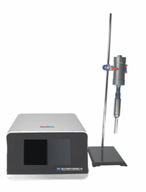
主要技术参数
型号：KBC-500F
发生器尺寸：288*245*175mm
超声频率：20kHz
超声功率：500W
超声功率可调范围：0-100%
工作时间可调：1min-99h59min
处理量：0.1-150mL
脉冲时间可调：1s-59min59s
变幅杆：Φ6mm
其他配置：固定架
价格：22800元

主要性能特点
采用彩色工业触摸屏控制，所有功能集成显示。
压电变频能量转换器材质为CV33，PZT锆钛酸铅压电陶瓷；变幅杆钛合金材料为T1-6AL-4V。
自动追频，19-22KHz 频率范围内自动扫频跟踪。
自动能量补偿，可根据样品的流动性自动工作在最佳频率点和输出点。
连续脉冲模式开关独立，附有脉冲、定时连续超声两种模式。
三维指数型超声探头设计，远超传统探头设计输出效率并且降低了变幅杆的损耗。
自带超声输出运行显示灯光，可随时观察超声输出状态。
科学设计，9组用户储存设定并在触摸屏上可直接实现操作。
带有温度传感器，可实时对样品进行温度测试（选配）。
样品过载、过温及故障自动报警保护装置（选配）。
可选配变幅杆：Φ6、Φ8、Φ10、Φ13mm。

